Madrid, 2 de noviembre de 2018

El próximo lunes 5 de noviembre, a partir de las 12:25 horas
Toñi Moreno debuta al frente de ‘Mujeres y Hombres y Viceversa’ con el regreso al trono de Alberto Santana

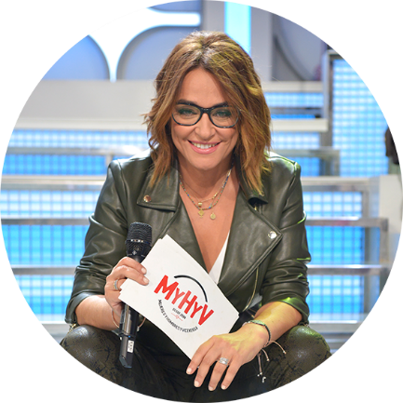
A partir del lunes 5 de noviembre, Toñi Moreno se pondrá al frente de ‘Mujeres y Hombres y Viceversa’, dating-show de Cuatro donde hará gala de su espontaneidad, naturalidad y cercanía en una jornada, en la que Alberto Santana reemprenderá la búsqueda de pareja. Seis años después de su debut como tronista, el empresario canario de 29 años regresa al programa para ocupar nuevamente el trono con un único objetivo en mente: “Volver a enamorarse”.

“Conquistar y ser conquistado”, leitmotiv de Santana en su segundo trono
Se considera “alegre, divertido y cariñoso”, pero también “justo, sincero y orgulloso”. Así es Alberto Santana, que debutó como tronista el 10 de octubre de 2010 y que espera que su segundo trono en ‘Mujeres y Hombres y Viceversa’ sea “real, auténtico y divertido”. “Voy a decir lo que pienso y no voy ocultar mis sentimientos”, declara este joven emprendedor que ha logrado compaginar en su vida sus dos grandes pasiones, los negocios y la moda, con la creación de su propia marca de ropa, Soul Sister Spain.

Estudiante del último curso a Administración y Dirección de Empresas y Marketing en la Universidad Europea de Madrid, Santana adora “conquistar y ser conquistado”, al tiempo que reconoce llegar al dating-show “con muchas ganas de enamorarme”. En su tiempo libre, al ex participante de ‘Supervivientes 2014’, que se vio obligado a abandonar el concurso por prescripción médica una semana después de su llegada a la isla, le gusta cuidarse e ir al gimnasio.

